**Bukti Korespondensi Artikel Jurnal Terindeks Scopus**

Judul Artikel : The Dynamic of Contextualization in Indonesian Qur'anic Tafsirs: A

Comparative Study of Tafsir Al-Azhar and Tafsir Al-Mishbāh on The

Story of The Prophet Moses

Jurnal : Jurnal Studi Ilmu-ilmu al-Quran dan Hadist

Penulis : Anwar Mujahidin

Muhammad Shohibul Itmam

Ahmad Choirul Rofiq

|  |  |  |
| --- | --- | --- |
| NO | Perihal | Tanggal |
| 1 | Sumbit Artikel | 27 April 2024 |
| 2 | Bukti Permintaan revisi dari Editor | 10 Juni 2024 |
| 3 | Bukti Penerimaan Desk Evaluation Editor dan Permintaan Pembayaran Tahap 1 | 22 Juni 2024 |
| 4 | Bukti permintaan revisi dari reviewer | 8 Juli 2024 |
| 5 | Bukti penerimaan naskah revisi dari penulis ke editor | 24 Juli 2024 |
| 6 | Bukti permintaan pembayaran tahap dua dari editor | 24 Juli 2024 |
| 7 | Bukti permintaan editor untuk melakukan copy Editing | 05 Agustus 2024 |
| 8 | Bukti pengiriman naskan ke bagian produksi | 15 Agustus 2024 |
| 9 | Bukti pengumuman bahwa editor telah menerbitkan naskah artikel | 15 Agustus 2024 |

Bukti email submit Artikel ke Jurnal Studi Ilmu-ilmu al-Quran dan Hadist, Tanggal 27 April 2024

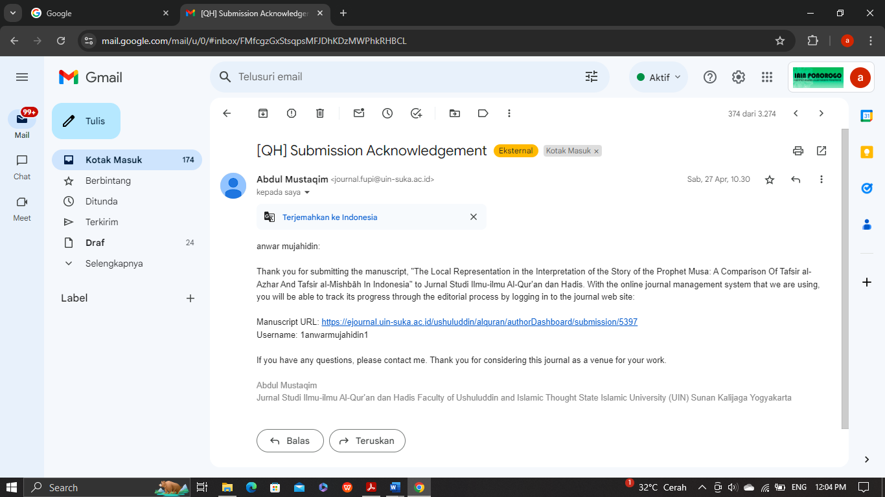

Bukti laman OJS submission, 27 April 2024

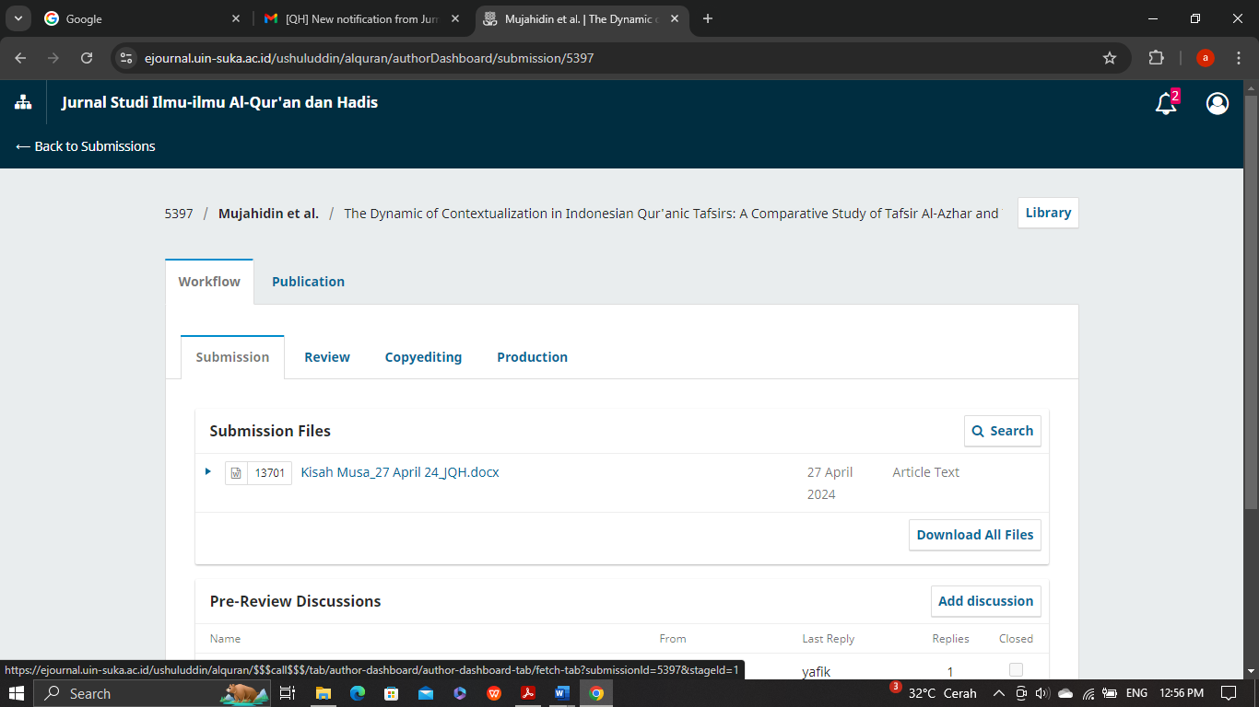

1. Bukti permintaan revisi dari editor, 10 Juni 2024

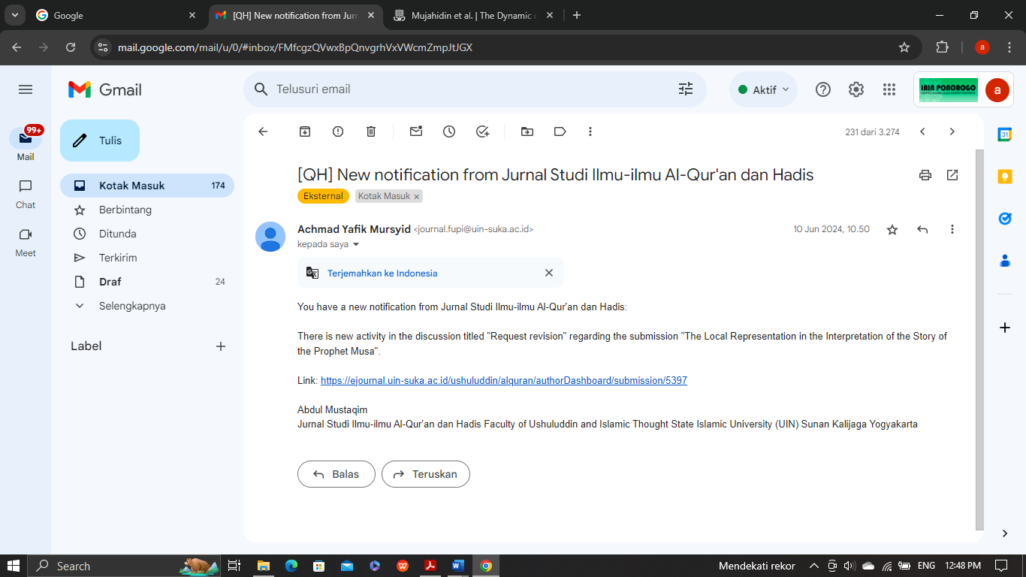

Bukti laman OJS Permintaan Revisi , 10 Juni 2024 dan penerimaan artikel revisi, 14 Juni 2024

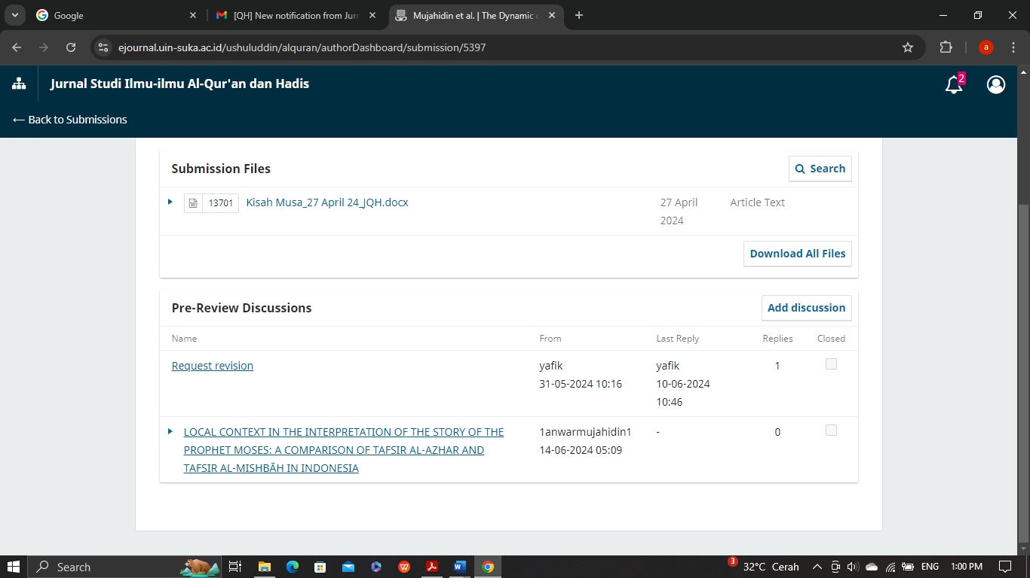

Bukti penerimaan desk evaluation editor dan permintaan pembayaran tahap 1

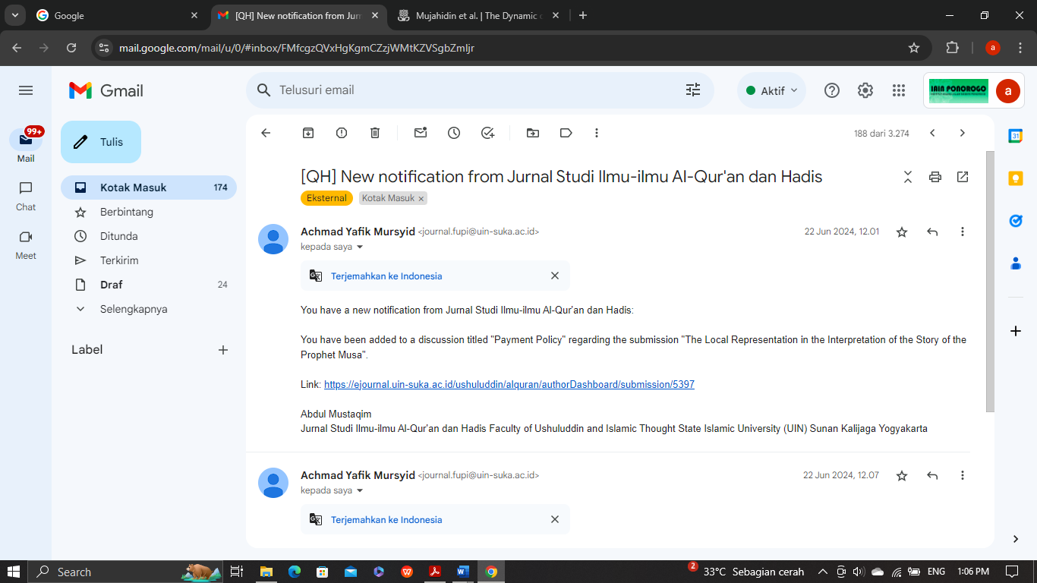

Bukti laman OJS penerimaan pembayaran tahap pertama

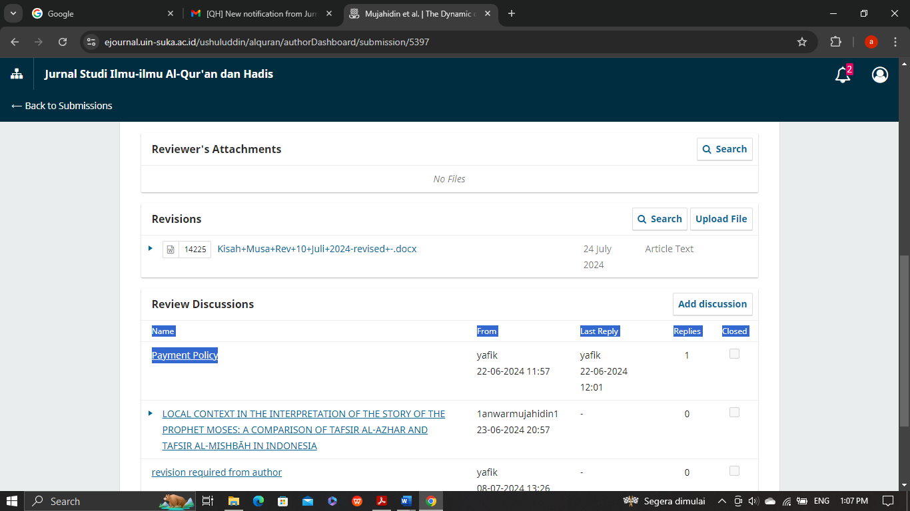

Bukti permintaan revisi dari reviewer

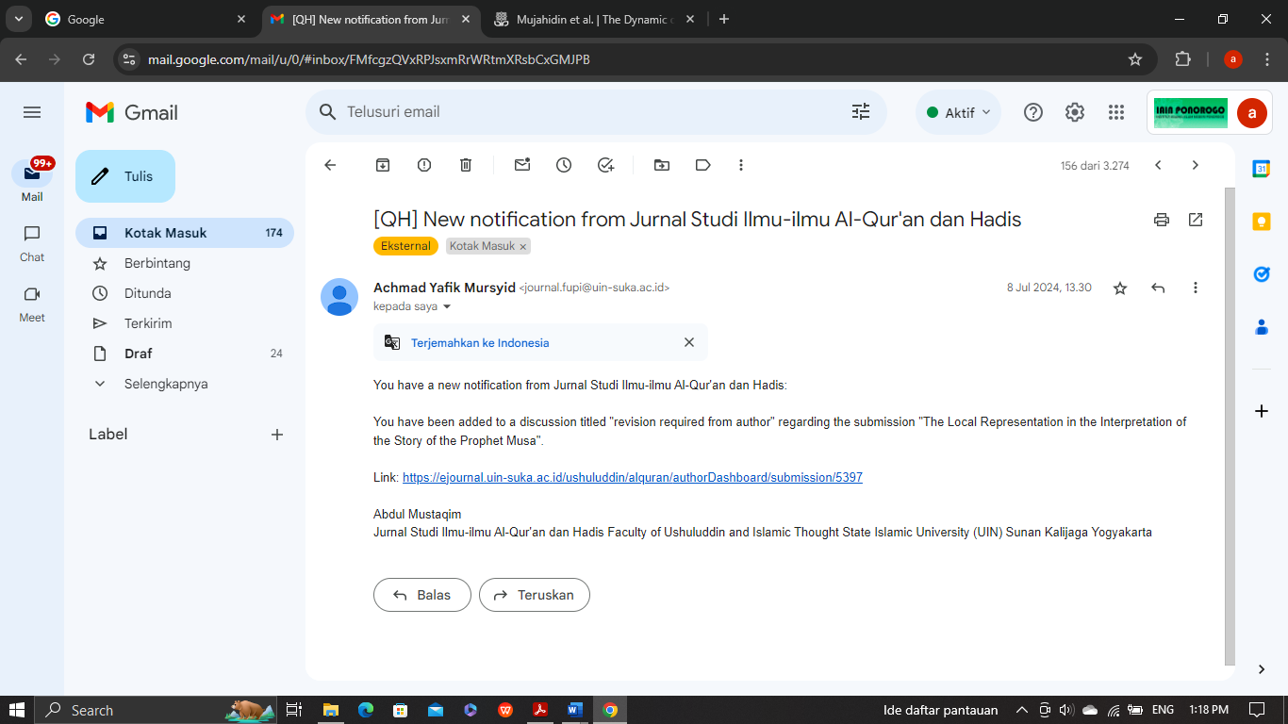

Bukti Laman OJS permintaan revisi 08 Juli 2-024

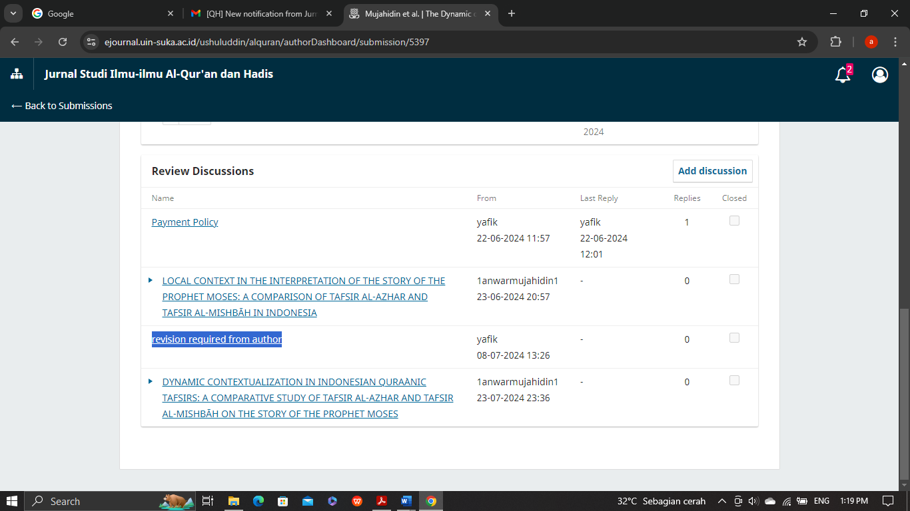

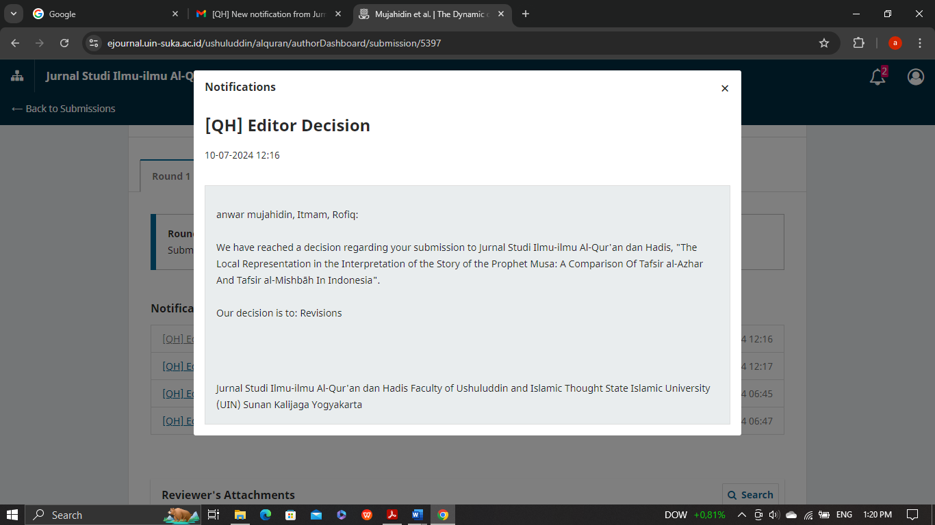

Bukti penerimaan revisi, oleh editor, tanggal 24 Juli 2024

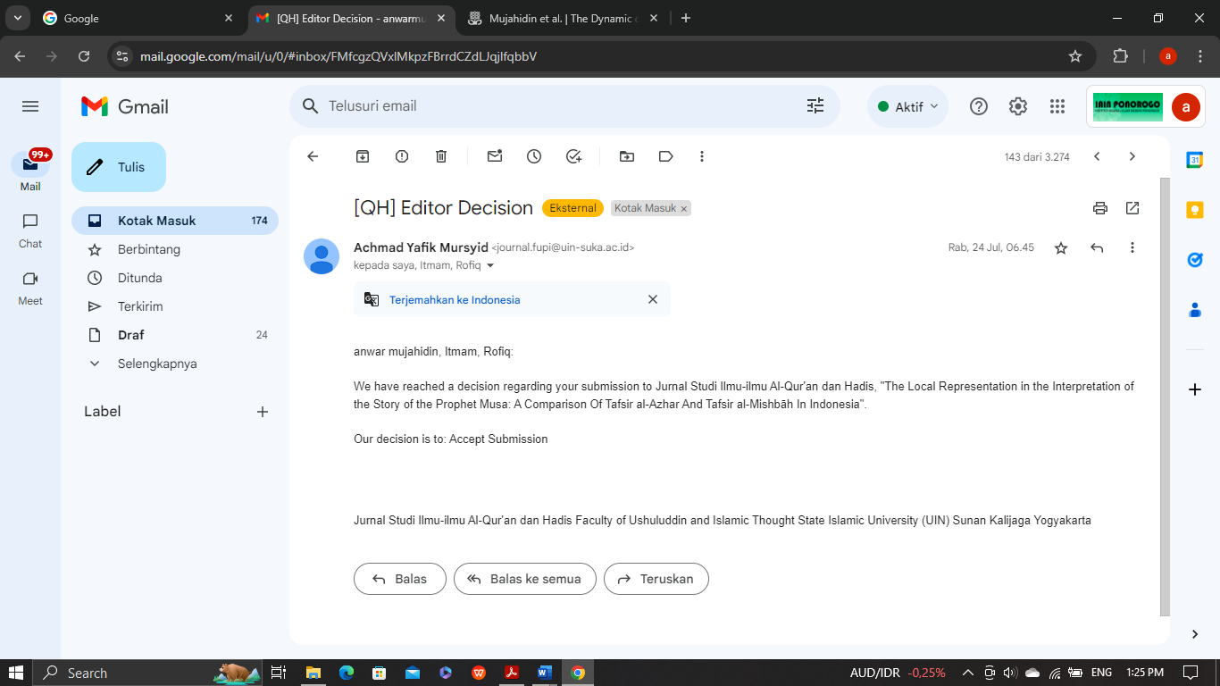

Bukti penerimaan naskah revisi oleh editor. Tanggal 24 Juli 2024

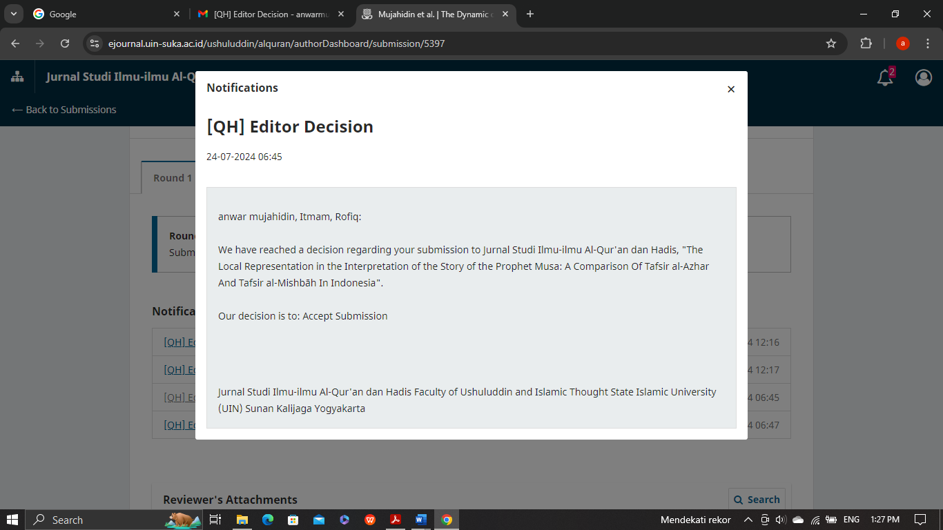

Bukti permintaan pembayaran tahan dua dari editor, 24 Juli 2024

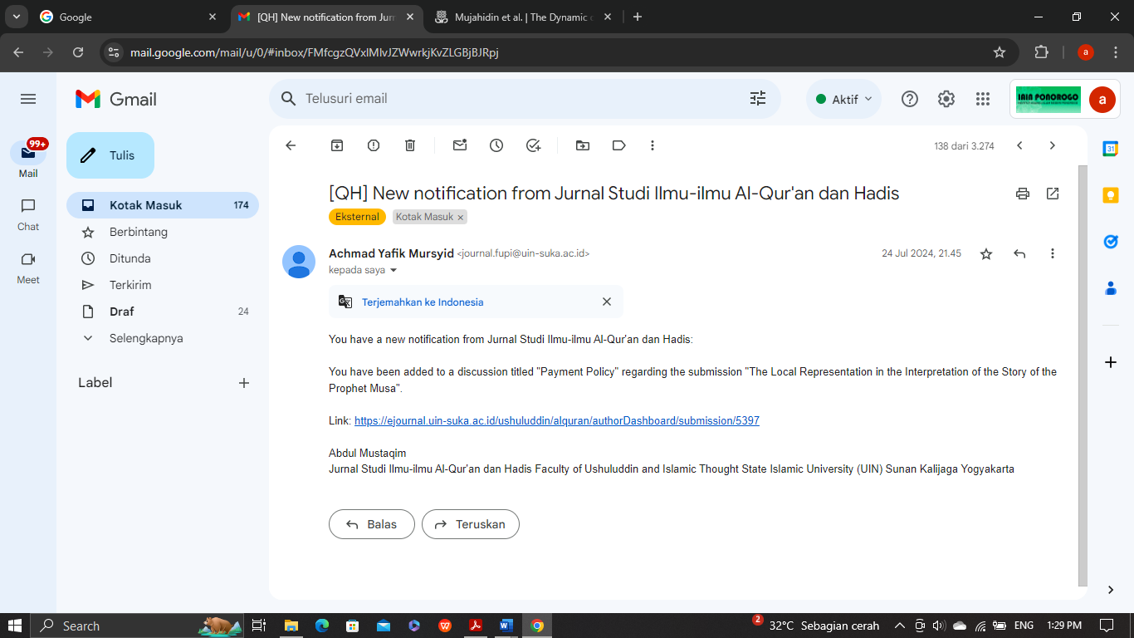

Bukti laman ojs permintaan pembayaran tahap dua, 24 Juli 2024

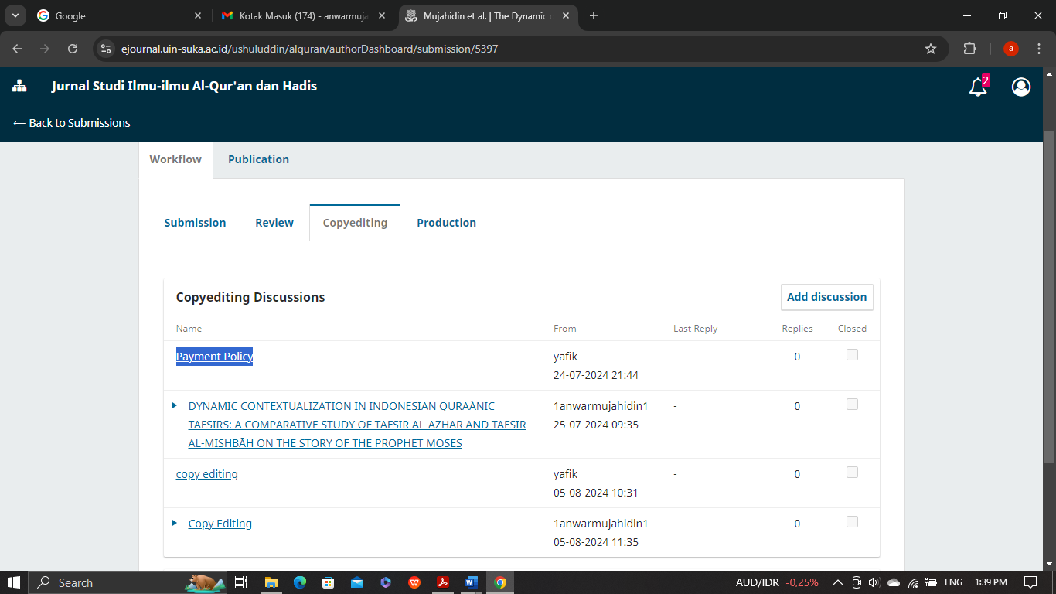

Bukti permintaan editor untuk melakukan copy editing, 5 Agustus 2024

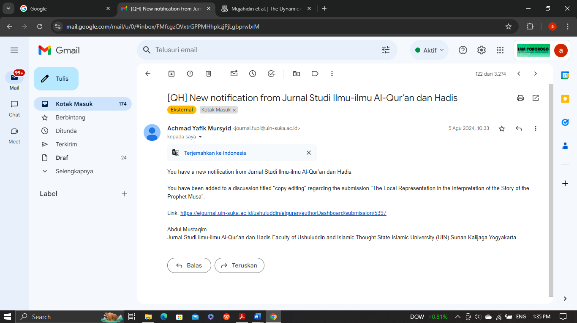

Bukti laman ojs penerimaan copy editing , 5 Agustus 2024

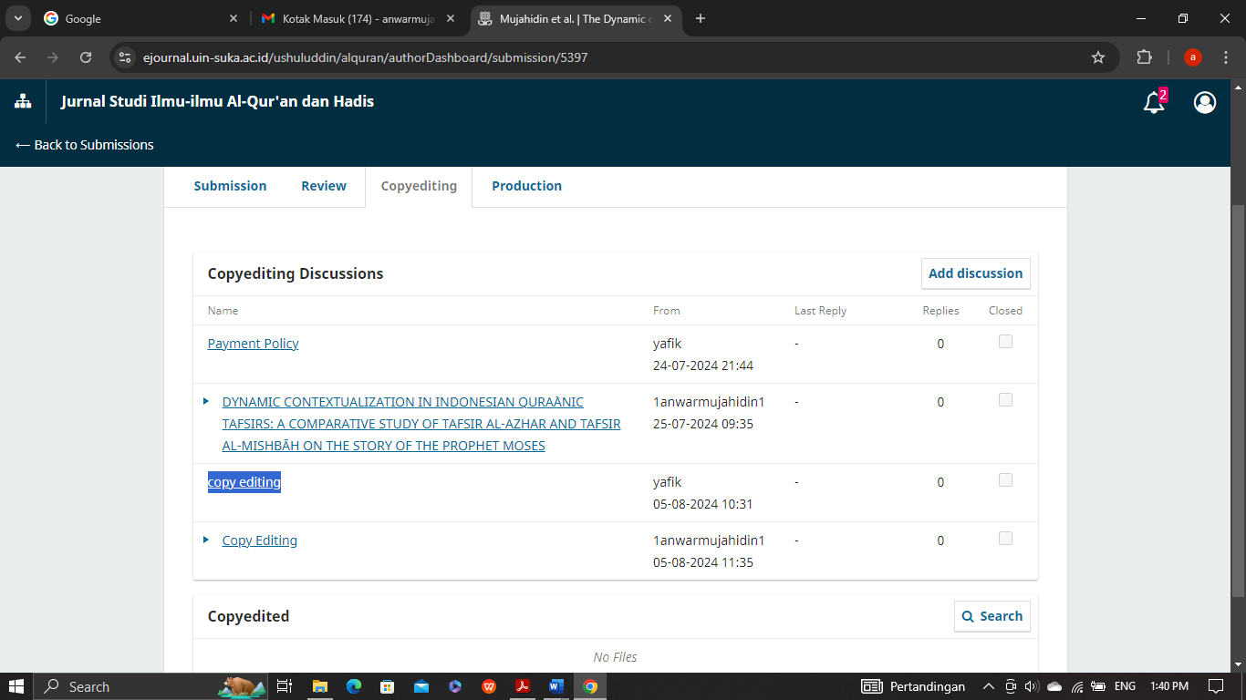

Bukti pengiriman naskah ke Bagian produksi, 15 Agustus 2024

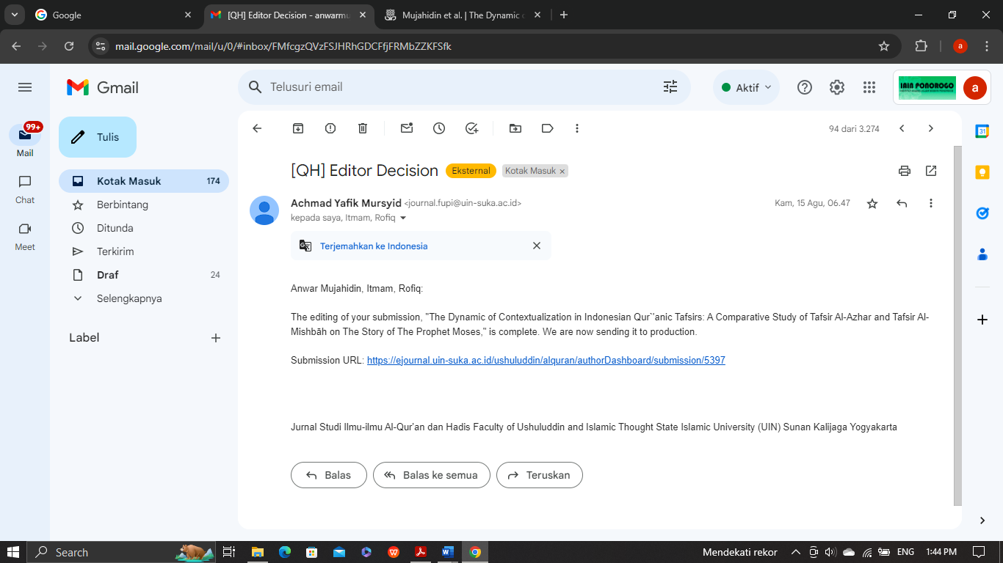

Bukto OJS pengiriman naskah ke bagian produksi

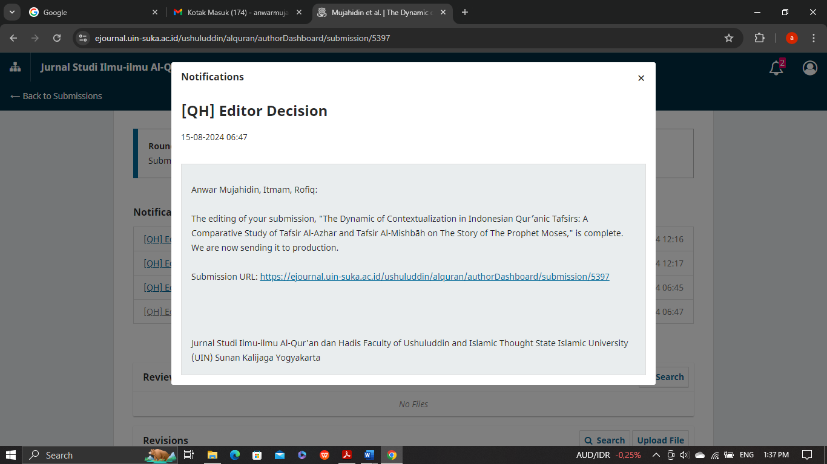

Bukti pengumuman bahwa editor telah menerbitkan naskah artikel, 15 Agustus 2024

